**IBGE: abandono escolar no Brasil é 3 vezes maior que na Europa**

28 nov 2012

10h01

* separator
* **comentários**

Dados do Instituto Brasileiro de Geografia e Estatística (IBGE) divulgados nesta quarta-feira colocam a taxa de abandono escolar como um dos principais fatores para o fraco desempenho do Brasil em indicadores educacionais quando comparado a outras nações.

De acordo com o IBGE, apesar de o País ter registrado uma queda de 11,5% na taxa de abandono do ensino de 2001 para 2011 entre jovens com 18 e 24 anos, essa média ainda é três vezes maior do que o percentual verificado em 29 países europeus.

O IBGE, que analisou dados da Pesquisa Nacional por Amostra de Domicílios (Pnad), mostrou que o percentual de jovens que não haviam completado o ensino médio e que não estavam estudando passou de 43,8% em 2001 para 32,2% em 2011. Em países como Suíça, Polônia, Áustria, Irlanda, Dinamarca e Bélgica, a taxa de abandono dos estudos é de menos de 10%. Itália, França e Alemanha tem percentuais inferiores a 15%.

Ainda de acordo com o IBGE, em 2011 o abandono escolar atingia mais da metade dos jovens de 18 e 24 anos pertencentes à fatia mais pobre da população, enquanto no quinto mais rico essa proporção era de apenas 9,6%.

Na análise dos dados, o instituto utilizou um estudo feito em países da Organização para a Cooperação e Desenvolvimento Econômico (OECD), que confirma a maior vulnerabilidade dos jovens que não concluíram o ensino médio em relação ao acesso às oportunidades de qualificação e ao emprego estável. "Eles vivenciam maiores chances de desemprego, também sofrem com empregos instáveis, inseguros e de baixa remuneração", aponta o estudo.

"Por isso, os jovens que abandonaram a escola sem completar o ensino médio tornaram-se o problema mais grave a ser enfrentado pela política educacional desses países atualmente", diz o IBGE na análise.

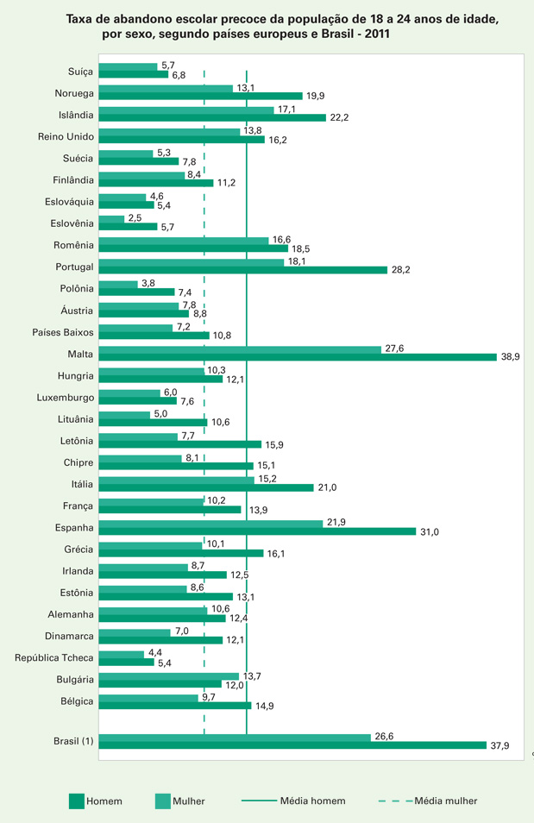

<http://noticias.terra.com.br/educacao/ibge-abandono-escolar-no-brasil-e-3-vezes-maior-que-na-europa,9608febb0345b310VgnCLD200000bbcceb0aRCRD.html>

23/01/2016

Endereço para consultar evasão escolar

<http://www.scielo.br/scielo.php?script=sci_arttext&pid=S0101-32622014000300349&lng=pt&tlng=pt>